RELAZIONE TRIENNALE 2020-2023 COMITATO “IL CILIEGIO” PER ORTO CONDIVISO CITY FARMERS

Sommario

Finalità orto giardino condiviso “CityFarmers”, membri Comitato “Il Ciliegio” e Direttivo 1
Gli indicatori del patto di collaborazione approvato dell’Assemblea Costituente: 3
Attività svolte 4
Programmazione futura 5
Conclusione 6
Raccolta foto Orto condiviso City Farmers 7
Informazioni generali 9

Finalità orto giardino condiviso “CityFarmers”, membri Comitato “Il Ciliegio” e Direttivo
City Farmers è un progetto partecipato voluto dal comune di Monza. Un orto giardino condiviso di 7000 mq in via Adda a Sant'Albino immaginato, progettato, realizzato e gestito in modo collettivo. Un luogo dove non solo si può coltivare frutta, verdura, fiori e piante secondo i propri desideri, riscoprendo il legame con la terra in un contesto cittadino, ma è anche un modo per incontrarsi per favorire l'integrazione tra giovani, anziani, scuole e famiglie. Ai partecipanti non è richiesta alcuna esperienza precedente perché nel corso del progetto è possibile imparare come si coltiva un orto con metodi di agricoltura naturale e nel rispetto dell’ambiente.
Da ormai 6 anni, Il Comitato “Il Ciliegio” autogestisce grazie ai suoi iscritti questo progetto a forte impatto sociale e ambientale. Questa relazione ha come obbiettivo di presentare un resoconto triennale dell’organizzazione del progetto e delle attività svolte.
Il Comitato ad oggi conta 51 iscritti di cui 39 uomini e 12 donne di età che variano dai 22 agli 85 anni.
Qui di seguito tre grafici illustrano la suddivisione dei membri dell’orto condiviso per sesso ed età.

Ad ogni iscritto del comitato è assegnato un orto (proda) di 25m².del quale può disporre liberamente attenendosi però alle regole definite dal patto e dal comitato stesso. Vengono quindi coltivati nelle prode ortaggi, frutti e fiori nel rispetto delle regole della coltivazione biologica e nella protezione della biodiversità. Vi sono inoltre aree a gestione comune: compost a partire dallo scarto vegetale prodotto nel terreno, ForestFood (Foresta commestibile) di alberi da frutto e rosacee ( lamponi e more), erbe aromatiche, area libera non coltivata con fiori e erbe spontanee, bagni, gazebo con area griglia con tavoli e capanno per gli attrezzi in comune.
Aree comuni: la manutenzione e la pulizia delle aree comuni sono organizzate con un turno a rotazione tra i soci del comitato. Due persone a settimana collaborano alle mansioni di gestione comune(dalla gestione dei scacchi dell’immondizia al taglio erba, dalla pulizia bagni e locale attrezzi all’area area pergola sino contenimento erbe spontanee non coltivate) prenotando, secondo le proprie disponibilità, semplicemente apponendo una firma sulla tabella esposta in bacheca.

Per assicurare l’organizzazione di attività, assemblee e il rispetto delle regole e dei divieti generali ( in particolare su prodotti biologici, gestione spazi personali, comuni e irrigazione) il comitato elegge, ogni due anni, tra gli associati i rappresentanti del proprio direttivo composto da tre persone. Nel 2022 sono stati eletti il presidente (Cosimo Della Torre) e due membri del direttivo (Giuseppe Todaro e Nando Mallia)

Gli indicatori presenti nel patto sono quindi facilmente verificabili attraverso i documenti di gestione delle turnazioni con le firme presenza dei membri, foto, resoconti delle assemblee

Gli indicatori del patto di collaborazione approvato dell’Assemblea Costituente:
- Mantenimento della pulizia e del decoro dell’intera superficie assegnata
- Corretta manutenzione periodica ordinaria delle strutture di arredo e degli impianti
- Collaborazione reciproca dei cittadini coinvolti, al fine di poter fruire nel miglior modo degli spazi comuni
- Utilizzo della risorsa idrica congrua alle necessità orticole in un’ottica di sostenibilità ambientale ed economica

Attività svolte

Le attività svolte durante questi anni si sono delineate seguendo le linee guida del patto di Collaborazione con il comune di Monza: Attività di orticoltura naturale, laboratori, incontri e attività autogestite del tempo libero.
La maggior parte delle attività di scambio di esperienze, scelte di varietà da seminare, diffusione di pratiche di sostenibilità ambientale avvengono quotidianamente, con regolarità e spontaneità. Lo scambio e gli incontri sono all’ordine del giorno e ogni nuova scoperta, idea o consiglio sono condivisi e ascoltati da tutti. Gli scambi oltre che esperienziali sono anche materiali: scambi e regali di semi, piantine da orto, ortaggi da assaggiare o scambiare con altri, fiori per insetti impollinatori, ricette di macerati di aglio o ortica per concimare o proteggere.
2020-2021 | Tra il 2020 e il 2021, varie attività sono state sospese causa covid per decreto ministeriale. Nel 2020 i membri non residenti nel comune di Monza e durante il lockdown anche quelli domiciliati a più di 200 metri dal raggio dell’Orto condiviso, non hanno potuto per mesi raggiungere il terreno e garantirne la manutenzione. Una forte solidarietà si è pero espressa: i membri ai quali era consentito l’accesso a City Farmers si sono occupati di garantirne la manutenzione di base per tutti e di garantire l’irrigazione di tutti gli orti per non causarne la completa distruzione. Sono stati due anni complicati durante i quali le attività, soprattutto quelle di carattere sociale sono state limitate, se non completamente annullate. La produzione agricola e la manutenzione di base sono state però sempre garantite dall’organizzazione dei membri del Comitato.  Aprile 2021 il comitato “il Ciliegio” si è riunito in assemblea. Qui di seguito le principali conclusioni  - Creata la formazione di squadre per la cura dei piccoli frutti Lamponi, more, mirtilli ecc..  - Creata la formazione di squadre per la manutenzione degli alberi da frutto.  - Creazione di un gruppo per creare del compost in orto con il recupero degli sfalci d’erba, il fogliame e tutti gli scarti vegetali degli orti.
2022 | Elezioni – Assemblee - Viaggi di gruppo- Acquisti raggruppati di piante orticole e letame  Maggio 2022 il comitato “il Ciliegio” si è riunito in assemblea dove si è discusso ed approvato l’ordine del giorno:  - Elezioni del Direttivo: sono stati riconfermati Presidente COSIMO DELLA TORRE – TODARO GIUSEPPE – MALLIA NANDO  - Open Day con scuole del territorio  - Grigliata/pranzo comunitario per coinvolgere tutti gli ortisti a socializzare e a scambiarsi metodi di coltivazione bio.  - Modifiche durata in carica del direttivo, vengono approvati due anni d’incarico  - Sistema di sorveglianza attiva e passiva causa continui furti di attrezzi e vari oggetti.  - Sistemazione dei cassoni-orto per consentire alle persone con disabilità l’accesso alla coltivazione.  - la consulta di quartiere di San Albino propone al comitato orto “Il Ciliegio" una partecipazione per il progetto R-ESTATEX TERRA per ragazzi da 6 a 16 anni periodo attività Giugno-Luglio-Agosto. Considerato il breve tempo di preavviso avuto si è cercato un incontro con i responsabili per chiarimenti su responsabilità, assicurazioni e partecipazione del Comitato, non è stato possibile attivarsi in merito.  17 Luglio invito a tutti gli ortisti e il Gruppo SANDAMIANESE  per una cena sociale con paella all'interno del giardino orto "il Ciliegio"  19 Luglio incontro con La Coop. Sociale Il Brugo con persone con disabilità e la possibilità di far partecipare le stesse ad attività in orto.
2023 | Festa Del Ciliegio, il 3 Giugno. Il comitato” Il Ciliegio” prende infatti il suo nome dal ciliegio che è stato piantato nell’area del City Farmers nel 2017, ora è un albero che ogni anno delizia gli ortisti con le sue ciliegie “ferrovia”. Finalmente quest’anno siamo riuniti per raccogliere le stupende ciliege e poi continuato la festa con altri cibi in condivisione

Programmazione futura
City Farmers, oltre ai progetti che svolge con i membri iscritti al comitato, è anche disponibile ad accogliere gruppi interessati a visitare l’orto ed a operare nel terreno condiviso. Il comitato Il Ciliegio è disponibile a partecipare con potenziali partner del territorio a iniziare un dialogo per l’organizzazione di attività come :
- Open Day per visite didattiche per osservare piante aromatiche, orti, alberi da frutto, insetti che popolano il terreno.
- Utilizzo dei cassoni-orto rialzati presenti a City Farmers per facilitare l’accesso alla coltivazione della terra anche a persone con disabilità e a mobilità ridotta
- Spazio a disposizione per un eventuale sviluppo di un piccolo orto pedagogico per bambini, adolescenti o chiunque sia interessato a sperimentare attività didattiche
- sull’ utilizzo dell’orto.
- Ortoterapia.
- Organizzazione di formazioni, conferenze, lezioni legate all’ambiente, biodiversità, agricoltura biologica/ rigenerativa / permacultura, lotta biologica, riconoscimento fauna e flora, realizzazione compost vegetali, lombricompostaggio, apicoltura, floricultura, innesto e potature alberi da frutto ecc…
- Attività culturali ( ad esempio letture all’aperto, musica, teatro …)
Sono infatti già stati effettuati incontri per discutere di nuove collaborazioni e attività da svolgere nell’orto condiviso con la Cooperativa sociale “Il Brugo”, la Consulta di quartiere di Sant’Albino e il Comune di Brugherio.

Conclusione

È importante concludere la presente relazione sottolineando l’impatto positivo ambientale e sociale che un piccolo progetto di Orto condiviso ha sul territorio e i suoi abitanti. City Farmers è diventato un polmone verde in un’area residenziale e industriale. Infatti il progetto non si limita alla produzione in monocultura di frutta e verdura ma ha una visione molto vicina ad agricolture innovative come la Permacultura e l’Agricoltura rigenerativa. Sono infatti approcci agricoli che valorizzano la biodiversità, la produzione annuale e “permanente” orticola, l’associazione di verdure e piante da orto come tecnica fertilizzante e “medicinale” naturale, l’arricchimento del suolo tramite l’utilizzo di materie organiche (letame, compost autoprodotto, foglie secche, pacciamatura), la protezione esclusivamente biologica delle piante, l’utilizzo di grani antichi e rari, la presenza di piante aromatiche perenni (es. rosmarino, elicriso, lavanda, salvia, menta), di aree non coltivate con fiori e erbe spontanee e di una foresta commestibile di alberi da frutto . City Farmers è ora un terreno di 7000 metri quadri caratterizzato dalla sua biodiversità, abitato da centinaia d’insetti impollinatori, uccelli e vari insetti predatori dove l’equilibrio ambientale e agricolo è assicurato proprio da questa coabitazione di specie animali e vegetali. L’impatto positivo del progetto, oltre che ambientale, è tangibile anche per l’uomo: gli orti assicurano infatti un’alimentazione sana e di qualità per chi mangia i suoi prodotti e una sana socialità tra i suoi iscritti. Come si può notare dai grafici a pag. 1-2, l’Orto condiviso gestito dal Comitato “Il Ciliegio” è caratterizzato dall’eterogeneità dei suoi membri con storie, età e culture differenti, che vanno da famiglie con bambini a giovani e pensionati. Non si può inoltre negare la forte presenza di persone in età pensionabile. È quindi opportuno ricordare l’importanza economica e sociale di un orto condiviso, come esso permetta di avvicinarsi a un’autonomia alimentare, gli scambi di esperienze e una socialità che è spesso negata ai nostri anziani. La partecipazione di persone di varie età permette scambi di idee e contaminazioni di diverse visioni e comportamenti. Da ormai 6 anni City Farmers è diventato il punto di riferimento del quartiere per il piacere dello stare in natura, per riscoprire antiche e nuove tradizioni agricole a rispetto ambientale e della biodiversità, per l’alimentazione sana e nutriente e per il coinvolgimento partecipativo e sociale degli abitanti del territorio.

Raccolta foto Orto condiviso City Farmers
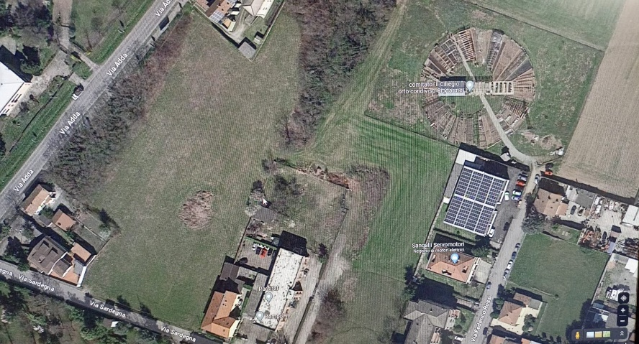 orto vista satellitare
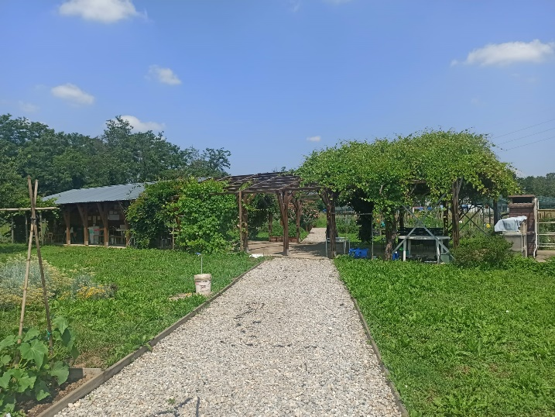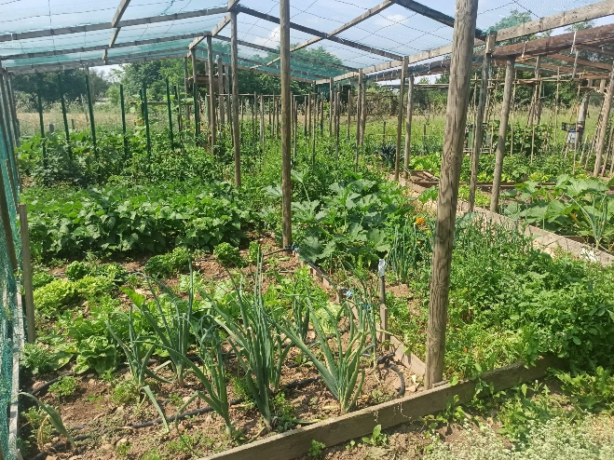

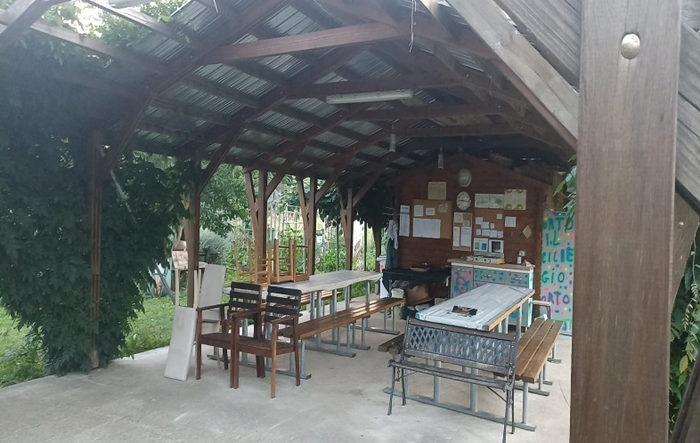
Tavoli per grigliate e momenti condivisi Cassoni /orto per persone con disabilità
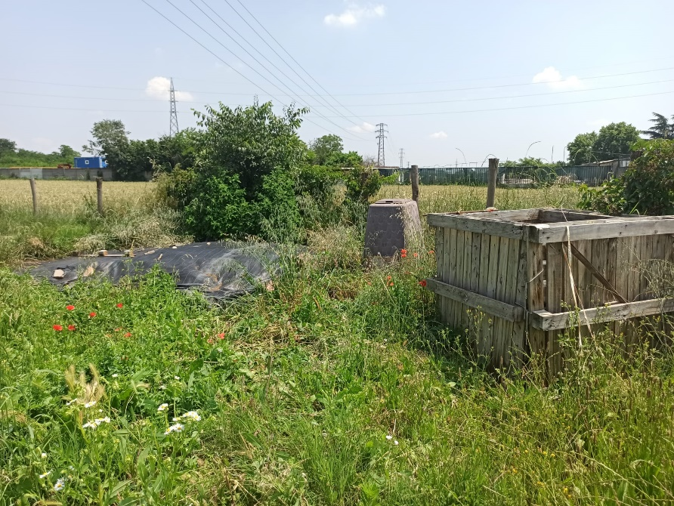 contenitori per compost

Festa del ciliegio 2023
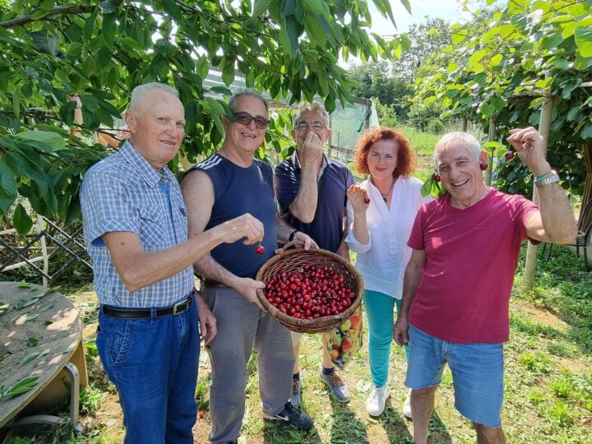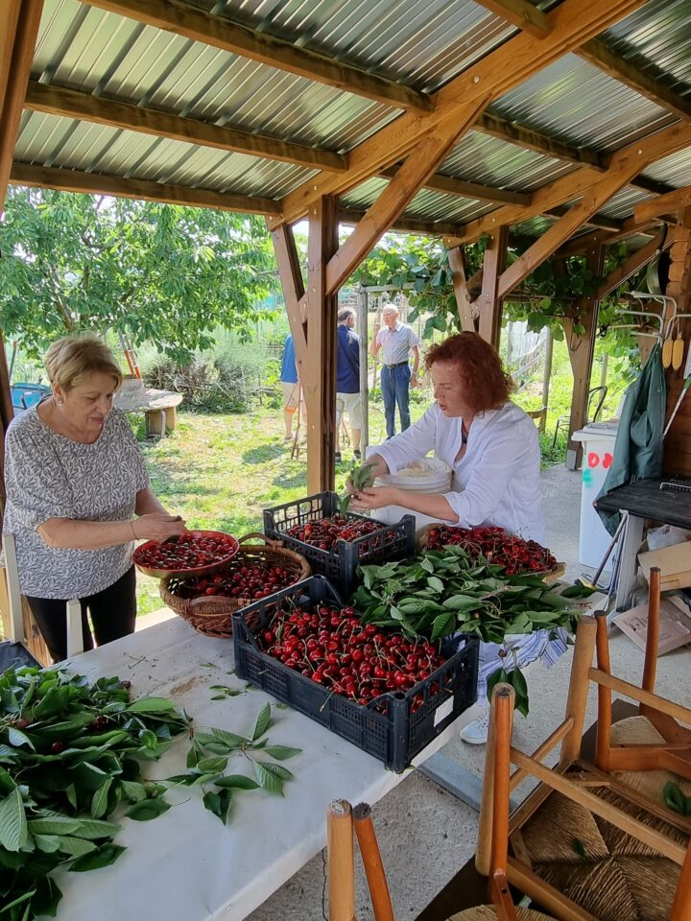
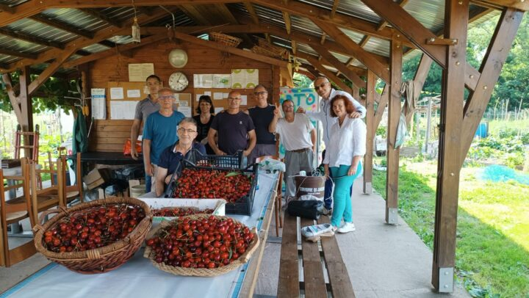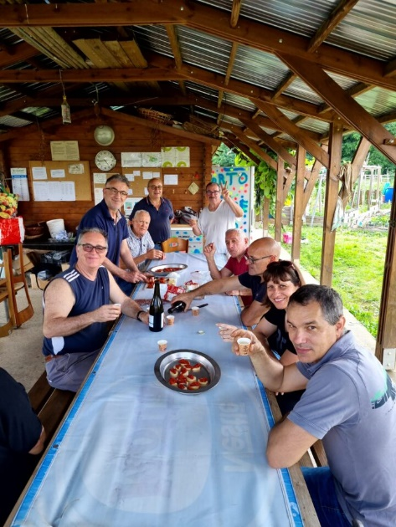

Informazioni generali
Proprietario area Comune di Monza
Assessorato politiche culturali e di sostenibilità
Assegnatario Comitato ” Il Ciliegio “ dal 21/02/2017
Email comitatoilciliegio@gmail.com
Sito internet https://cityfarmers.altervista.org
Modalità di concessione dell’area “ Patti di collaborazione “
Area geografica quartiere Sant’ Albino Monza, ingresso da Via Federico Rossi; Coordinate geografiche 45°34'25.4"N 9°19'01.3"E
Superficie totale 7000 m²
Superficie recintata 6700 m²
Superficie coltivata 2600 m²
Superficie coltivata ad orto 2000 m² diviso in prode
Superficie erbe aromatiche 600 m²
Superficie frutteto 260 m²
Ingressi carrabile via Federico Rossi, pedonabile via Adda
Tipologia progetto anno 2015 “progettazione partecipata” assessore Francesca Dell’Aquila, Gabriele Cristini, Claudio Nizzola
Realizzazione Green Design CS&L Consorzio Sociale
Processi partecipativi e coordinamento generale C. Palvarini
Progetto Arch. Gabriella Barbieri, Arch. Emilia Cicchetti,
ing. Ettore Baldini, ing. Marco Viscardi
Esecutori dei lavori coop. “Lo Sciame” e coop. “Solaris Lavoro Ambiente”

